九年级期末物理测试题
本试卷满分100分，时间60分钟
一、选择题（每空3分，共39分将正确答案填写在答题卡内）
1.下列关于温度、内能和热量的说法，正确的是 （ ）
A.0℃的冰没有内能 B.冬天搓手取暖是利用做功来改变内能
C.物体温度越高，所含热量越多 D.物体的机械能越多，其内能就越多
2.关于物质的比热容，下列说法中正确的是 （ ）
A.比热容是物质的一种属性,只和物质的温度有关
B.同种物质，质量越大，比热容就越大
C.因为水的比热容较大，所以比较适合做冷却剂
D.物质的状态发生变化时，其比热容一般不变
3.煤油的热值大于酒精的热值，下列说法中正确的是 （ ）
A、煤油比酒精含有的热量多
B、相同质量的煤油和酒精， 煤油的内能比酒精的多[来源:学科网]
C、完全燃烧相同质量的煤油和酒精，煤油放出的热量要多些
D、通风条件越好，供氧越充足，两种燃料的热值就越大
4.下列单位中，哪个是电功单位：（ ）。
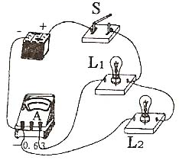
- 欧姆 B．安培 C．瓦特 D．千瓦·时
5.如图所示电路，下列说法正确的是（ ）
A、Ｌ_{１}、Ｌ_{２}串联 B、开关S只控制Ｌ_{２}
C、电流表测干路中电流 D、电流表测Ｌ_{１}的电流
6.下列电器正常工作时，功率最大的是：（ ）
A、空调 B、电脑
C、家用手电筒里的灯泡 D、教室里的一盏日光灯
7.已知：R₁<R₂，将图中的四种不同接法接到同一电源的两极间，电路中总电流最小的是
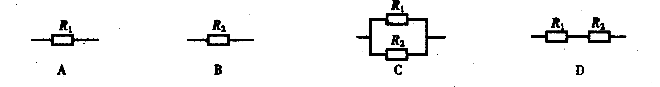
（ ）

8.据下图所示的两盏白炽灯铭牌可知（ ）
A、甲灯一定比乙灯亮
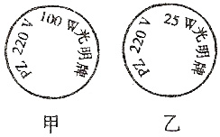
B、正常发光时，甲灯的电阻大于乙灯的电阻
C、正常发光时，甲灯消耗的电功率是乙灯电功率的4倍
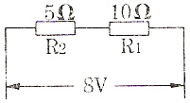
D、正常发光时，甲灯消耗的电能是乙灯消耗电能的4倍
9.如图所示，把一个5Ω和10Ω的电阻串联起来，接到电源电压为9V的电路中，则流过电阻R₁的电流为（ ）
A、1.6A B、0.8A C、0.53A D、0.6A
10.汽油机在某个冲程中，进气门和排气门都关闭，活塞向上运动，此冲程是（ ）
A.吸气冲程 B.压缩冲程
C.做功冲程 D.排气冲程
11.下图所示的各个电路中，开关闭合后，两个小灯泡都能发光的是（ ）
A B C D

12.关于导体的电阻，下列说法中正确的是 （ ）
- 同种材料导体电阻的大小决定于导体的长度和横截面积
B. 导体两端的电压越小，电阻越小
C. 通过导体的电流越小，电阻越大
D. 以上说法都不对
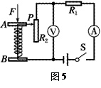
13. 如图2所示是某学生设计的压力传感器的原理图，其中弹簧上端和滑动变阻器的滑片P固定在一起，AB间有可收缩的导线，R₁为定值电阻。当闭合开关S，压力F增大时，电流表与电压表示数变化情况是 （ ）
图2
A．电流表示数变大，电压表示数变小 B．电流表示数变小，电压表示数变大
C．电流表、电压表示数都变大 D．电流表、电压表示数都变小
- 填空题（每空1分，共16分）
14.电路由这些部分组成： 、 、 和导线等。
15.下图哪些图所示情况会发生触电事故： 。家庭电路触电事故都是人体直接成间接接触 线造成的

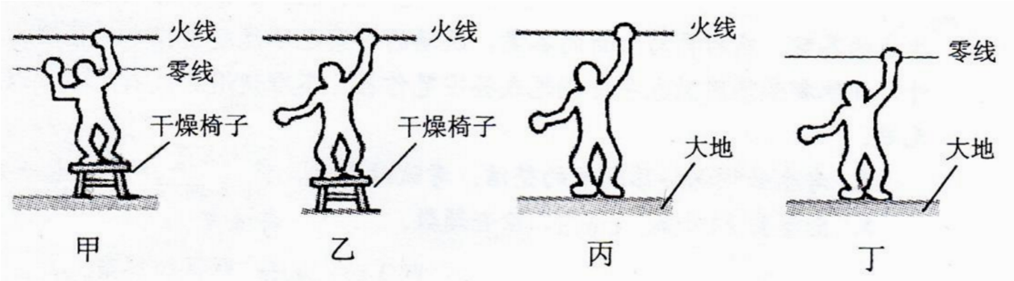

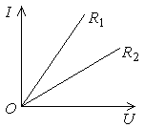
16.一切物体都有内能，改变物体内能的两种方式是 和 。
17.如右图是R₁和R₂两个电阻中的电流随它们两端电压变化的I—U图象。从图象可知，电阻R₁ R₂（选填“＜”、“＞”或“＝”）
- 只将一个“220V 800W”的电暖气接入示数为的电能表所在在的电路中，正常工作5 h，消耗电能_______ kW·h，此时电能表示数变为
R₁
R₂
V
a
b
A
甲
19.在如图甲所示的电路中，R₁为定值电阻，R₂为滑动变阻器，电源电压不变。闭合开关S后，划片从a端移动到b端时，电流表示数I与电压表示数V的变化关系如图乙所示，则电源电压是 V，R₁的电阻是 Ω
1.2
0.8
0.4
0
2
4
I/A
U/V
乙
20.语言复读机工作时需要6V的电源，可以用_____节干电池串联起来使用。
- 白炽灯的灯丝断了一截，若搭上仍能使用，则灯丝的电阻将 ；
（2）用久的白炽灯发光变暗，原因是灯丝变细，灯丝的电阻 ；导致通过灯丝的电流 。（填“变大”“变小”或“不变”）
三、识图作图题（共10分 21题6分，22题4分）
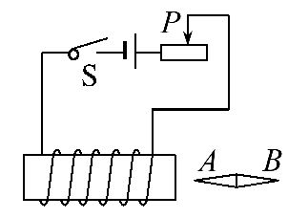
21.在下图中，请用笔划线代替导线将三孔插座、电灯和开关正确连入家庭电路；
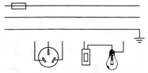
火线
零线
地线

22.在以下装置中，闭合开关后请标出通电螺线管及小磁针的N极。
四、实验题（共15分）
23.用伏安法测小灯泡的电功率和正常发光时的电阻，已知灯的额定电压为2.5V。
（1）在图1中，已完成了一部分的电路连接，请你继续完成实验电路的连接。
（2）在闭合开关之前，图中滑动变阻器的滑片应放在________ 端。(选填“左”或“右”）
（3）测电功率的原理是 ；测电阻的原理是 。
（4）如果在调节滑动变阻器的时候，电压表的示数如图2所示，为了测定灯的额定功率，应将滑片向 调节。（选填“左”或“右”）
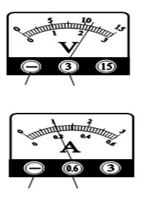
(5)调节滑片P，使灯正常发光时，电流表的示数如图3所示，则灯泡的额定功率
图2
图3
为 W，此时，灯泡的电阻为 Ω。
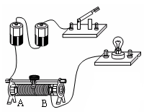
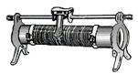
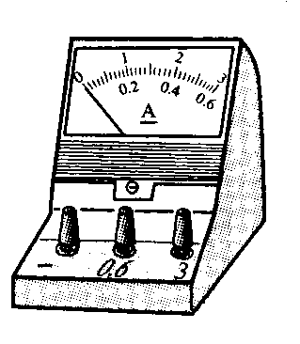
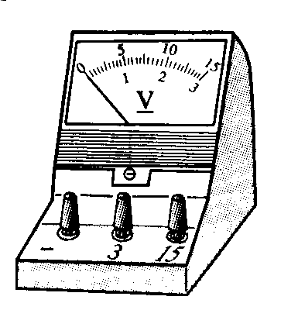
A
B
C
D

图 1
五、计算题 （共20分 24题8分 25题12分）
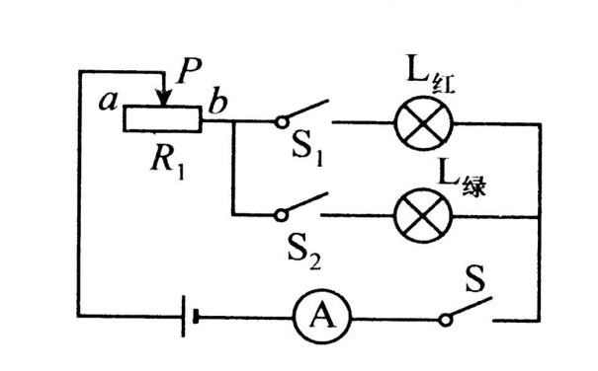
- 城关中学为学生供应开水，用锅炉将200㎏的水从25℃加热到100℃，燃烧了6㎏的无烟煤。已知水的比热是4.2×10³J/（kg·℃）,无烟煤的热值是3.4×10⁷J/kg。
试求：（1）锅炉内水吸收的热量是多少？
（2）无烟煤完全燃烧放出的热量是多少？
（3）此锅炉的效率是多少？（结果保留两位小数）

25.如图是某同学学习电学设计的一电路。其中L_{红}为“6V 3W”、L_{绿}为“6V 6W”的小灯泡，R₁为“18Ω 1.5A”的滑动变阻器。当该电路闭合开关S、S₁、S₂，滑动变阻器的滑片P移至b端时，两灯都正常发光（电源电压不变），求：
（1）电源电压。
（2）两灯都正常发光时电流表的示数。
（3）若S 、S₂闭合，S₁断开，电流表示数为0.25A时，求此时滑动变阻器连入电路的电阻阻值。
图2
图3

九年级期末物理测试答题卡
姓名 学校 班级 考号

装订线 装订线
题号 | 一 | 二 | 三 | 四 | 五 | 总分
分数
一、选择题（每空3分，共39分将正确答案填写在答题卡内）
题号 | 1 | 2 | 3 | 4 | 5 | 6 | 7 | 8 | 9 | 10 | 11 | 12 | 13
答案
二、填空题（每空1分，共16分）
14.
15.
16.
17.
18.
19.
20.
三、识图作图题（共10分 21题6分，22题4分）
火线
零线
地线

图 1
A
B
C
D
四、实验题（共15分，（1）题3分，
其余每空2分）
23.（1）
（2）
（3）
（4） （5）
五、计算题 （共20分，24题8分，25题12分）

九年级期末物理测试答题卡
题号 | 一 | 二 | 三 | 四 | 五 | 总分[来源:Zxxk.Com]
分数
一、选择题（每空3分，共39分将正确答案填写在答题卡内）
题号 | 1 | 2 | 3[来源:学科网] | 4 | 5 | 6 | 7 | 8 | 9 | 10 | 11 | 12 | 13
答案 | B | C | C | D | D | A | D | C | D | B | A | A | B
二、填空题（每空1分，共16分）[来源:Zxxk.Com]
14. 电源 开关 用电器
15. 甲、丙 火
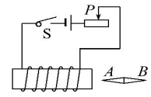
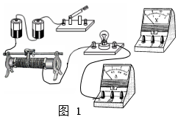
16. 做功 热传递
17. <
18. 4 0366.0
19. 6 5
20. 4 变小 变大 变小
三、识图作图题（共10分 21题6分，22题4分）
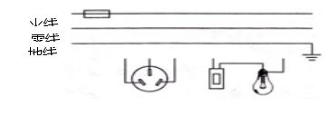

四、实验题（共15分，（1）题3分，
其余每空2分）
23.（1）
（2） 左
（3） P=U*I R=U/I
（4） 右 （5） 0.5 0.5
五、计算题 （共20分，24题8分，25题12分）
24.

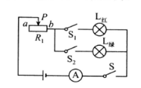
25.

